Schüco Fassadensystem VISS Ixtra

Schüco Stahlsysteme Jansen

Eigenschaften

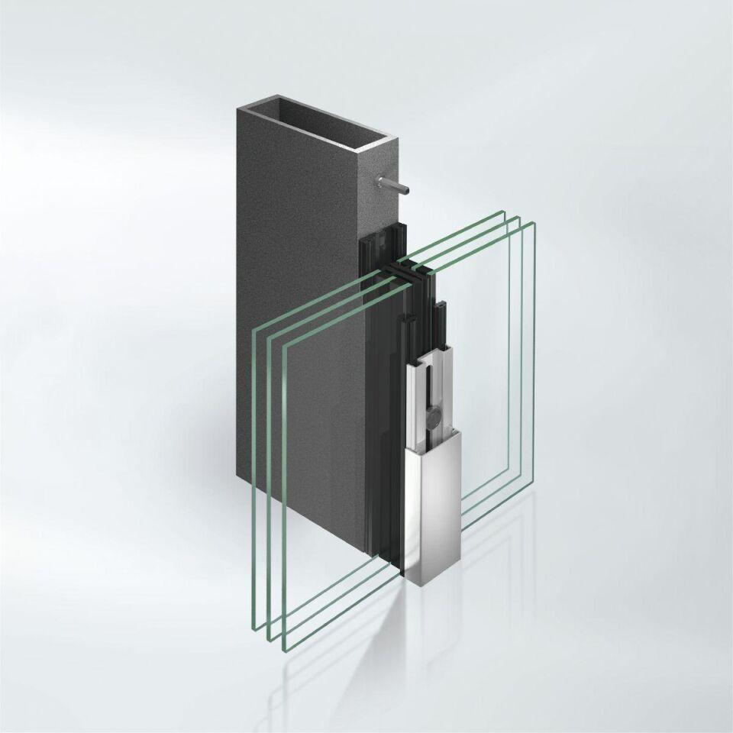

Farbton

nach RAL-Farbkarte

Klasse Einbruchhemmung

RC 1N, RC 2, RC 2N, RC 3

Konstruktionstyp

Aufsatzkonstruktion

Oberfläche

lackiert, pulverbeschichtet

Werkstoff

Glas, Stahl

Klasse Luftdurchlässigkeit

AE

Klasse Stoßfestigkeit

5

Schlagregendichtheitsklasse

RE

Werkstoff Profil, Rahmen

Stahl

Ansichtsbreite (mm)

50,00

Dicke Verglasung (mm)

70,00

max. Gewicht (kg)

1.800,00

Schlagregendichtheit (Pa)

1.200,00

Uf-Wert (W/(m²K))

0,83

Windlast (kN/m²)

2,00

CE-Kennzeichnung

Ja

Wärmedurchgangskoeffizient Uf-Wert (W/m²K)

≥ 0.83